**UD6. Boletin D. Todos los niveles**

Para crear la base de datos, descargar el archivo DBSuministros.sql, y en MySQL escribir:

source \ruta\DBSuministros.sql

use DBSuministros

**3.1. Ejercicio**

a) Obtener el número total de suministradores

SELECT COUNT(*) AS Tota_suministradores FROM suministrador;

b) Obtener el número total de suministradores que proveen alguna pieza

SELECT COUNT(**DISTINCT** scod)AS Total_suministradores_prov FROM suministropieza;

**3.2. Ejercicio**

Obtener la cantidad total suministrada de la pieza p2

SELECT SUM(cantidad) AS cantidad_suministrada

FROM suministropieza WHERE pcod = ‘p2’;

3.3. Ejercicio

Obtener el Código de aquellos suministradores de París con un estado superior a 20.

SELECT scod AS codigo_proveedor FROM suministrador

WHERE ciudad = ‘París’ AND estado > 20;

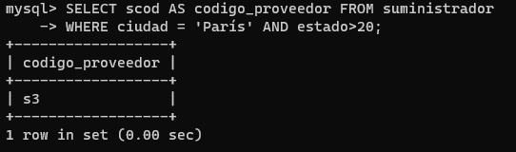

**3.4. Ejercicio**

Obtener los pares de código de suministrador y código de pieza tales que tengan la misma ciudad, ordenados por código de suministrador y código de pieza.

Forma implícita:

SELECT P.pcod AS codigo_pieza, S.scod AS codigo_suministrador

FROM pieza P, suministrador S WHERE P.ciudad = S.ciudad

ORDER BY S.scod, P.pcod;

Forma explícita:

SELECT P.pcod AS codigo_pieza, S.scod AS codigo_suministrador

FROM pieza P INNER JOIN suministrador S

ON P.ciudad = S.ciudad

ORDER BY S.scod, P.pcod;

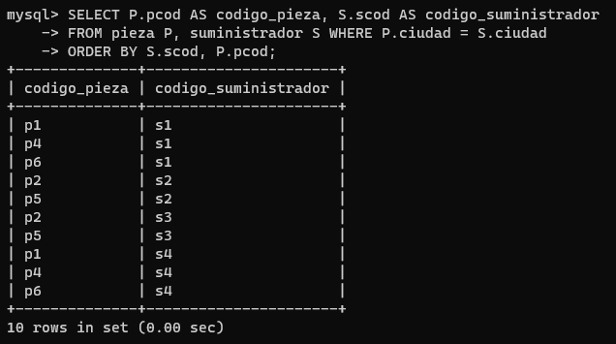

**3.5. Ejercicio**

Obtener los códigos de las piezas que pesan entre 16 y 19Kg.

SELECT pcod AS codigo_pieza FROM pieza

WHERE peso BETWEEN 16 AND 19;

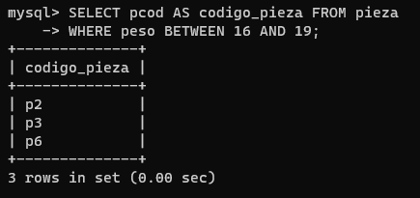

**3.6. Ejercicio**

Obtener el nombre de los suministradores que proveen entre 100 y 200 unidades de alguna pieza, ordenado alfabéticamente por nombre.

SELECT DISTINCT S.snombre AS nombre

FROM suministrador S, suministropieza SP

WHERE S.scod = SP.scod AND SP.cantidad BETWEEN 100 AND 200

ORDER BY S.snombre;

**3.7. Ejercicio**

Obtener el nombre y código de piezas cuyo nombre empieza por ‘T’, ordenado por nombre descendente.

SELECT pnombre AS nombre_pieza, pcod AS código

FROM pieza WHERE pnombre LIKE ‘T%’

ORDER BY pnombre DESC;

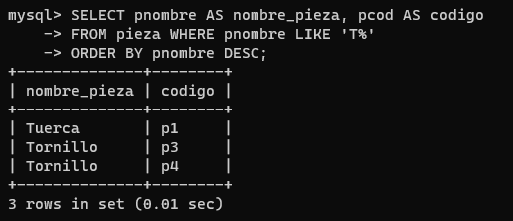

**3.8. Ejercicio**

Obtener el nombre de piezas que contengan algún guión bajo (_), ordenado por nombre.

SELECT pnombre AS nombre_pieza

FROM pieza WHERE pnombre LIKE ‘&**\**_%’

ORDER BY pnombre;

**3.9. Ejercicio**

Obtener el Código y nombre de los suministradores que no tienen estado.

SELECT scod AS código, snombre AS nombre

FROM suministrador WHERE estado IS NULL;

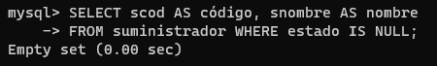

3.10. Ejercicio

Obtener el nombre de las piezas cuyo peso sea 12, 16 o 18Kg, ordenado por nombre.

SELECT pnombre AS nombre

FROM pieza

WHERE peso IN (12, 16, 18)

ORDER BY pnombre;

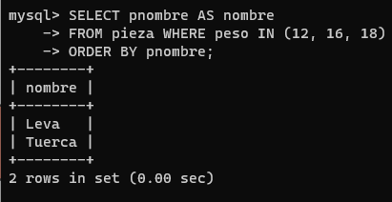

**3.11. Ejercicio**

Obtener el nombre de suministradores que proveen la pieza ‘p2’, ordenado por nombre.

SELECT S.snombre AS suministrador

FROM suministrador S, suministropieza SP

WHERE S.scod = SP.scod AND SP.pcod = ‘p2’

ORDER BY S.snombre;

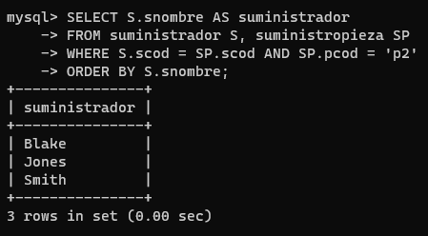

**3.12. Ejercicio**

Obtener el nombre de suministradores que proveen alguna pieza roja, ordenado por nombre.

SELECT DISTINCT S.snombre AS suministrador

FROM suministrador S, pieza P, suministropieza SP

WHERE S.scod = SP.scod AND SP.pcod = P.pcod AND P.color = ‘rojo’

ORDER BY S.snombre;

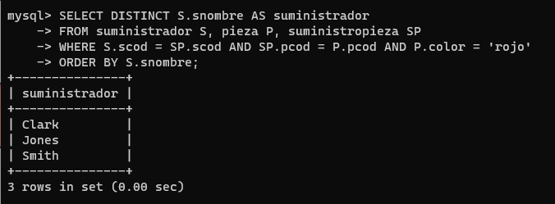

**3.13. Ejercicio**

Obtener los pares de ciudades tales que un suministrador de la primera suministre una pieza de la segunda, ordenados por ciudad del suministrador y ciudad de la pieza.

SELECT DISTINCT S.ciudad AS ciudad_suministrador, P.ciudad AS ciudad_pieza

FROM pieza P, suministrador S, suministropieza SP

WHERE S.scod = SP.scod AND SP.pcod = P.pcod

ORDER BY S.ciudad, P.ciudad;

**3.14. Ejercicio**

SELECT S1.scod AS suministrador_1, S2.scod AS suministrador_2

FROM suministrador S1, suministrador S2

WHERE S1.ciudad = S2.ciudad AND S1.scod > S2.scod;

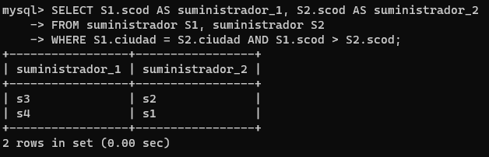

Se podría mostrar la ciudad a la que pertenecen:

SELECT S1.scod AS suministrador_1, S2.scod AS suministrador_2, S1.ciudad AS ciudad

FROM suministrador S1, suministrador S2

WHERE S1.ciudad = S2.ciudad AND S1.scod > S2.scod;

**3.15. Ejercicio**

Obtener el Código de los suministradores que proporcionan al menos una pieza que suministra ‘s2’, ordenado por código.

SELECT DISTINCT SP1.scod AS Suministrador

FROM suministropieza SP1, suministropieza SP2

WHERE SP1.pcod = SP2.pcod AND SP1.scod <> ‘s2’

AND SP2.scod = ‘s2’

ORDER BY SP1.scod;

**4. Consultas de nivel medio**

**4.1. Ejercicio**

Para cada pieza suministrada, obtener código y cantidad máxima y mínima suministrada de esa pieza, excluyendo los suministros de ‘s1’, ordenado por código de pieza.

SELECT pcod AS codigo, MAX(cantidad) AS cantidad_max, MIN(cantidad) AS cantidad_min

FROM suministropieza

WHERE scod <> ‘s1’

GROUP BY pcod

ORDER BY pcod;

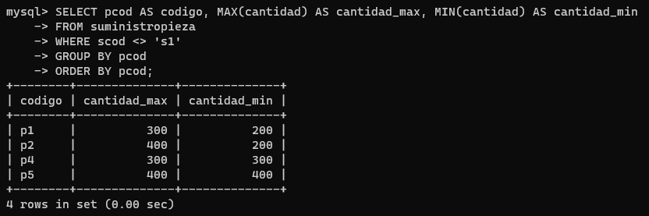

**4.2. Ejercicio**

Obtener el código de las piezas suministradas por más de un proveedor, ordenado por código de pieza.

SELECT DISTINCT SP1.pcod AS pieza

FROM suministropieza SP1, suministropieza SP2

WHERE SP1.pcod = SP2.pcod AND SP1.scod <> SP2.scod

ORDER BY SP1.pcod;

**4.3. Ejercicio**

Para las piezas azules y rojas que se suministren en cantidad total superior a 350 (sin tener en cuenta suministros inferiores a 200), obtener el código, máxima cantidad suministrada, color y peso en gramos. Ordenar por cantidad (descendente) y código de pieza.

SELECT P.pcod AS codigo, MAX(SP.cantidad) AS cantidad, P.color AS Color, (P.peso * 1000) AS ‘Peso (g)’

FROM pieza P, suministropieza SP

WHERE (P.color = ‘azul’ OR P.color = 'rojo’= AND (P.pcod = SP.pcod) AND SP.cantidad >= 200

GROUP BY P.pcod, P.color, P.peso

HAVING MAX(SP.cantidad) > 350

ORDER BY MAX(SP.cantidad) DESC, P.pcod;

**5. Consultas Nivel Avanzado**

**5.1. Ejercicio**

Obtener el código de aquellos suministradores que tengan un estado menor que el máximo estado de un suministrador.

SELECT S1.scod AS Suministrador

FROM suministrador S1

WHERE estado < (SELECT MAX(S2.estado) FROM suministrador S2);

**5.2. Ejercicio**

Obtener el Código de aquellos suministradores que vivan en la misma ciudad que el suministrador ‘s1’.

SELECT S1.scod AS suministrador

FROM suministrador S1

WHERE S1.ciudad = (SELECT S2.ciudad FROM suministrador S2 WHERE scod = ‘s1’);

**5.3. Ejercicio**

Obtener el nombre de suministradores que proveen la pieza ‘p2’, ordenado por nombre.

SELECT DISTINCT S.nombre AS suministrador

FROM suministrador S

WHERE S.scod = (SELECT SP.scod FROM suministropieza SP WHERE SP.pcod = ‘p2’);

**5.4. Ejercicio**

Obtener el nombre de suministradores que proveen alguna pieza roja, ordenado por nombre.

SELECT S.snombre AS suministrador

FROM suministrador S

WHERE S.scod IN (SELECT SP.scod FROM suministropieza SP, pieza P

WHERE (SP.pcod = P.pcod) AND P.color = ‘rojo’)

ORDER BY S.snombre;

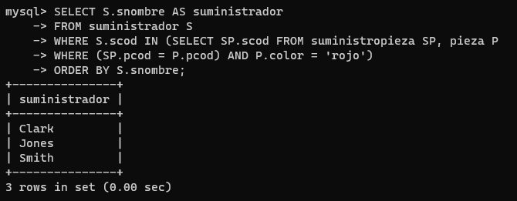

**5.5. Ejercicio**

Obtener el Código de los suministradores que proporcionan al menos una pieza que suministra ‘s2’, ordenado por código

SELECT DISTINCT SP1.scod AS suministrador

FROM suministropieza SP1

WHERE SP1.scod <> ‘s2’ AND SP1.pcod IN (SELECT SP2.pcod

FROM suministropieza SP2 WHERE SP2.scod = ‘s2’);

ORDER BY SP1.scod;

**5.6. Ejercicio**

Obtener el nombre de los suministradores que proveen al menos una pieza.

SELECT S.snombre AS suministrador

FROM suministrador S

WHERE S.scod IN (SELECT DISTINCT SP.scod FROM suministropieza SP);

**5.7. Ejercicio**

Obtener el Código de los suministradores que suministran alguna pieza en cantidad mayor que todos los suministros de ‘s1’, ordenado por código.

SELECT DISTINCT SP1.scod AS codigo_suministrador

FROM suministropieza SP1

WHERE SP1.scod <> ‘s1’ AND SP1.cantidad > ALL (SELECT SP2.cantidad

FROM suministropieza SP2 WHERE SP2.scod = ‘s1’)

ORDER BY SP1.scod;

**5.8. Ejercicio**

Obtener el Código de suministradores que suministran más piezas que el suministrador de código ‘s1’, ordenado por código.

SELECT DISTINCT SP1.scod AS codigo_suministrador

FROM suministropieza SP1

GROUP BY SP1.scod

HAVING COUNT(SP1.pcod) > (SELECT COUNT(SP2.pcod) FROM suministropieza SP2 WHERE SP2.scod = ‘s1’)

ORDER BY SP1.scod;

Tablas y columnas de la base de datos:

